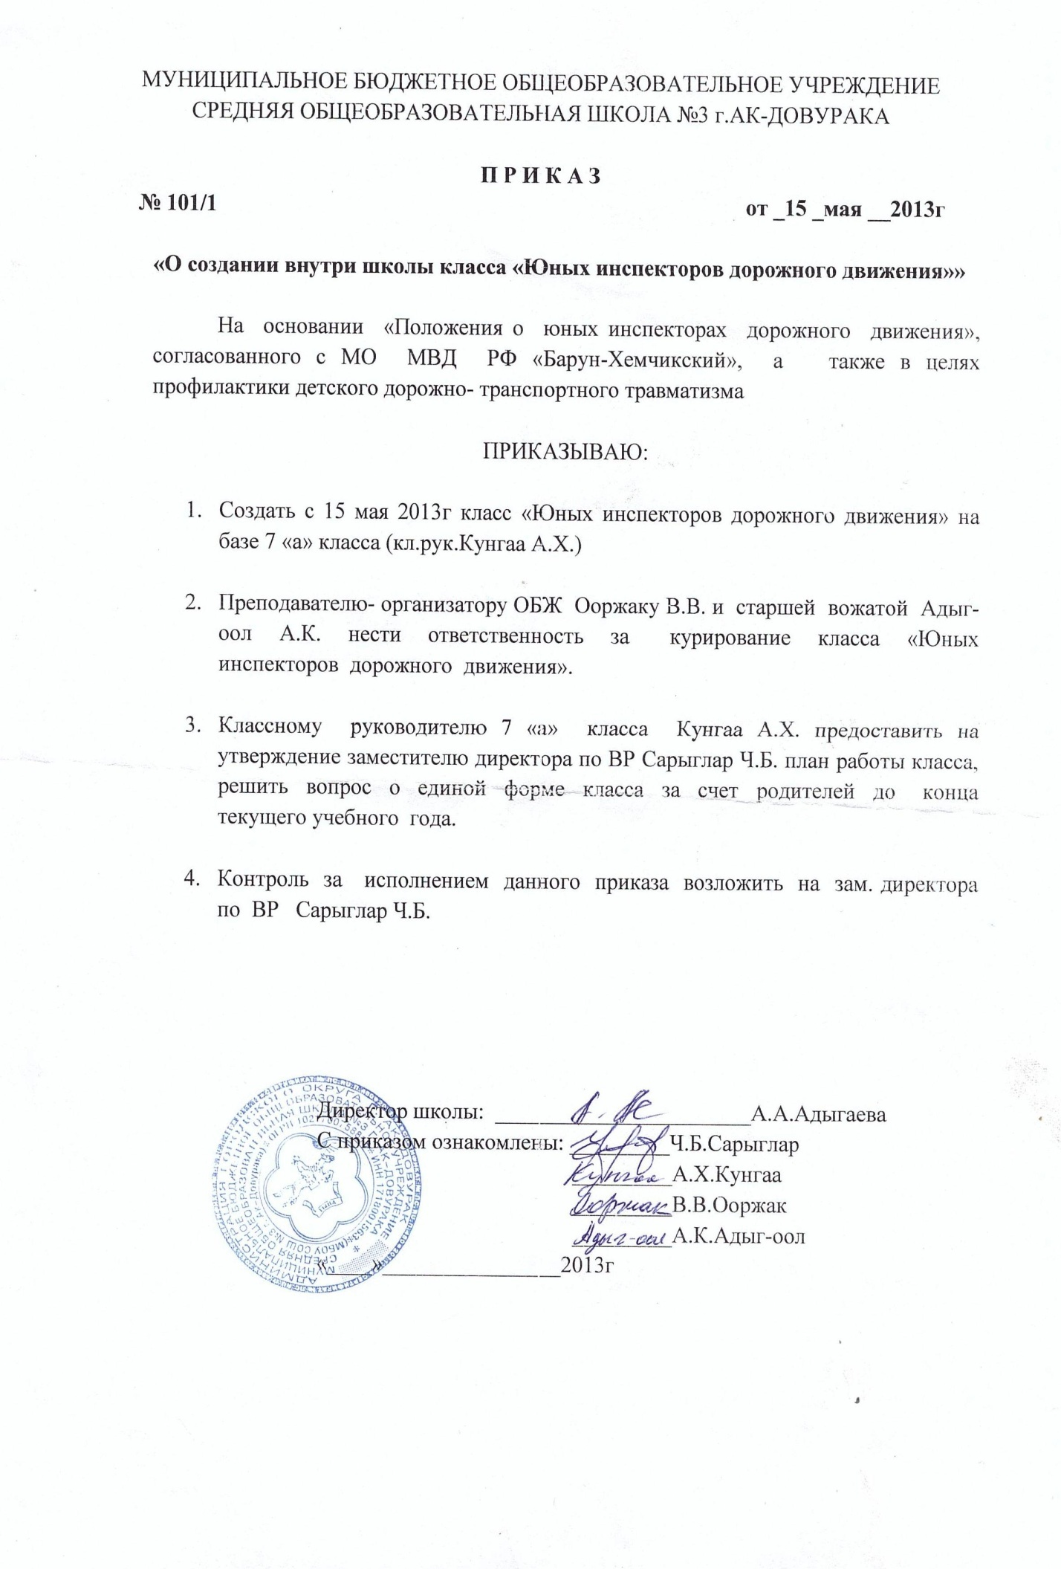

«Утверждено»

Приказом директора МБОУ СОШ №3

От 15 мая 2013 г. №____

**ПОЛОЖЕНИЕ О ДЕЯТЕЛЬНОСТИ ОТРЯДОВ**

**ЮНЫХ ИНСПЕКТОРОВ ДВИЖЕНИЯ**

**1. Общие положения**

Под профилактикой детского дорожно-транспортного травматизма понимается совместная деятельность государственных и общественных организаций (например, ЮИД, ГИБДД и других заинтересованных министерств и ведомств) по выявлению условий и причин возникновения дорожно-транспортных происшествий с участием детей в возрасте до 16 лет и принятию мер по их устранению.

Эти проблемы можно успешно решить с использованием такой общественной организации детей, как «Юные инспекторы дорожного движения».

1.1. Отряды юных инспекторов дорожного движения – добровольные объединения школьников, которые создаются в целях применения усвоенных ими знаний Правил дорожного движения (ПДД), воспитания у них чувства социальной ответственности, культуры участника дорожного движения, профессиональной ориентации; широкого привлечения детей к организации пропаганды правил безопасного поведения на улицах и дорогах среди дошкольников, учащихся младших и средних классов образовательных учреждений.

1.2. Основные цели создания отрядов ЮИДД:

* активизация деятельности образовательных учреждений по предупреждению детского дорожно-транспортного травматизма (ДДТТ);
* организация активного досуга детей и подростков во внеурочное время;
* создание условий для широкого привлечения учащихся образовательных учреждений к пропаганде безопасного поведения детей на дорогах и улицах;
* профессиональная ориентация учащихся на службу в органах ГИБДД, работу водителем, врачом, корреспондентом и др.;
* создание условий для правового и гражданского воспитания обучающихся образовательных учреждений.

1.3 Важнейшими задачами отрядов юных инспекторов дорожного движения являются:

* углубленное изучение Правил дорожного движения, знакомство с оперативно-техническими средствами регулирования дорожного движения;
* содействие педагогическим коллективам образовательных учреждений различного вида и типа, инспекциям по делам несовершеннолетних в работе по предупреждению детской безнадзорности и профилактика правонарушений среди несовершеннолетних;
* волонтерская работа по пропаганде Правил дорожного движения в школах, детских садах, внешкольных учреждениях; сотрудничество с другими общественными объединениями;
* организация работы с юными велосипедистами;
* участие в смотрах наглядного материала, слетах отрядов ЮИДД , конкурсах и соревнованиях, фестивалях агитбригад, в рейдах с общественными дружинниками и инспекторами ГИБДД;
* овладение методами предупреждения дорожно-транспортного травматизма и навыками оказания первой медицинской помощи пострадавшим при дорожно-транспортных происшествиях;
* овладение техническими знаниями и навыками мастерства в управлении велосипедом, мопедом, мотоциклом
* сотрудничество со средствами массовой информации – освещение работы отрядов ЮИДД в местной печати, на радио, телевидении.

Воспитание человека высокой культуры, законопослушного гражданина своей Родины, с высоким уровнем правосознания, гуманного отношения к людям, уважения к старшим, к славным боевым традициям своего народа – основная задача деятельности отрядов ЮИДД.

1.4. Отряды юных инспекторов дорожного движения создаются из числа школьников при содействии Государственной инспекции безопасности дорожного движения (ГИБДД).

1.5. Администрация образовательных учреждений по согласованию с органами ГИБДД назначает руководителя для работы с отрядом юных инспекторов движения из числа учителей и педагогов дополнительного образования. Контроль над деятельностью отряда внутри учреждения берёт на себя заместитель директора по безопасности жизнедеятельности (БЖ).

Подготовка организаторов к работе с отрядами ЮИДД осуществляется органами образования, ГИБДД, на базе районного, городского кабинета по пропаганде безопасности дорожного движения, учреждений повышения квалификации педагогических работников или на базе образовательных учреждений, где успешно функционируют отряды ЮИДД.

**2. Организационно-правовые основы деятельности отрядов ЮИДД**

Под правовым регулированием понимается совокупность норм, правил, определяющих цели, задачи, обязанности и права, формы и методы деятельности органов управления образованием и учебных заведений, учреждений дополнительного образования, ГИБДД, детских общественных организаций – в том числе ЮИДД – по профилактике детского дорожно-транспортного травматизма (ДДТТ).

**Отряд ЮИДД 7 «а» класса имеет свою символику - единая форма, песня. Девиз организации: «».**

2.1. Члены отряда юных инспекторов дорожного движения учащиеся в возрасте от 13 до 15 лет, изъявившие желание активно участвовать в работе отряда ЮИДД по пропаганде безопасности дорожного движения и профилактике ДДТТ.

2.1.1. Отряд ЮИДД создается при МБОУ СОШ №3 г. Ак-Довурак на основании приказа директора, в котором определяется лицо, на которое возлагаются обязанности организатора работы с отрядом и основные направления его деятельности.

2.1.2. Отряд создается при наличии 16 человек и может делиться на группы.

2.1.3. Прием в члены отряда юных инспекторов дорожного движения проводится на основе устного заявления учащегося на сборе отряда. Со всеми вновь принятыми членами руководитель отряда ЮИДД проводит занятия в соответствии с календарным планом. По окончанию обучения юные инспекторы сдают зачет и на сборе отряда им вручают удостоверение и нагрудный значок юного инспектора движения.

2.1.4. Экзамен принимает комиссия в составе: администрация МБОУ СОШ №3, руководитель отряда ЮИДД , представитель ГИБДД, медицинский работник и др.

2.2. Руководство отрядом ЮИДД осуществляет классный руководитель на основании должностной инструкции (приложение 1).

2.3. Занятия с членами отряда ЮИДД проводятся в соответствии с образовательной программой «Юные инспекторы дорожного движения» и календарно-тематическим планом.

2.4. Руководитель отряда ЮИДД осуществляет запись о проведенном по плану или внеплановом мероприятии по предупреждению ДДТТ в «Журнал учета работы педагога дополнительного образования».

2.5. Руководство работой отряда юных инспекторов дорожного движения по самоуправлению осуществляет штаб ЮИДД , избираемый на общем собрании отряда. Штаб из своего состава избирает командира, заместителя командира отряда и утверждает старших по отделениям (группам). В малочисленных отрядах избирается только командир.

2.6. Высшим органом управления отрядом ЮИДД является собрание его членов. Общим голосованием юных инспекторов дорожного движения решаются наиболее ответственные вопросы в работе отряда. В начале учебного года на общем собрании отряда ЮИДД заслушивается отчет командира и членов штаба о проделанной работе за год, и проводятся выборы на новый срок.

2.7. Причинами для переизбрания командира являются:

* неудовлетворительная работа за отчетный год;
* самоустранение от управления отрядом;
* постановка на учет в инспекции по делам несовершеннолетних;
* нарушение правил поведения на улице, зарегистрированное сотрудниками ГИБДД.

2.8. Каждый отряд ЮИДД должен иметь название, девиз, символику – эмблему отряда, свой уголок или кабинет ЮИДД , в котором располагается штаб ЮИДД.

**3. Общая характеристика юного инспектора дорожного движения**

3.1. Юный инспектор дорожного движения – активный помощник учителей, педагогов, воспитателей МДОУ, Государственной инспекции безопасности дорожного движения в деле пропаганды безопасности дорожного движения и предупреждения детского дорожно-транспортного травматизма, агитации безопасного поведения на дорогах и в соблюдении Правил дорожного движения.

Юный инспектор личным примером, активной общественной деятельностью формирует у сверстников и ребят младшего возраста устойчивые навыки соблюдения законности и порядка на дорогах и улицах.

**3.2. Юный инспектор должен знать:**

* историю развития детской общественной организации ЮИДД, службы ГИБДД;
* историю развития Правил дорожного движения;
* символику движения ЮИДД района, города, региона, России.
* требования Правил дорожного движения в объеме программы подготовки водителей категории «А», «В»;
* формы и методы агитационной, пропагандистской работы по безопасности дорожного движения;
* устройство, приемы безопасной эксплуатации транспортных средств (велосипедов, мопедов, картингов и др.);
* основы оказания первой доврачебной медицинской помощи пострадавшим в дорожно-транспортных происшествиях (ДТП) и при неотложных ситуациях;
* основы страхования жизни.

**3.3. Юный инспектор должен уметь:**

* читать информацию по дорожным знакам;
* оценивать дорожную ситуацию, определять уровень опасности для пешеходов и велосипедистов;
* использовать в практической деятельности знание ПДД, в том числе при организации агитационной работы и пропаганды безопасности дорожного движения;
* проводить воспитательную беседу по ПДД с детьми младшего возраста;
* составлять тексты выступлений, статей по проблеме безопасности дорожного движения для стенной газеты, школьного радиоузла, радио, телепередачи и пр.;
* оказывать первую медицинскую помощь;
* хорошо ездить на велосипеде, мопеде и устранять возникающие неисправности.

**3.4. Основные задачи юного инспектора дорожного движения:**

* овладение прочными осознанными знаниями, умениям и навыками безопасного поведения на улицах и дорогах;
* активная помощь учителям, педагогам, воспитателям МДОУ, сотрудникам ГИБДД в пропаганде Правил дорожного движения;
* борьба с правонарушениями в сфере дорожного движения среди детей и подростков;
* содействие в популяризации деятельности отрядов ЮИДД в школе и по месту жительства, в городе; сохранение и преумножение славных традиций, истории движения, ведение летописи отряда ЮИДД.

**4. Права и обязанности юного инспектора дорожного движения**

Для эффективной деятельности детской общественной организации ЮИДД ее члены должны иметь четко очерченные права и быть наделенными определенными обязанностями.

4.1. Юный инспектор дорожного движения имеет право:

4.1.1. Участвовать в обсуждении всех вопросов, относящихся к деятельности отряда и вносить соответствующие предложения.

4.1.2. Овладев знаниями, умениями и навыками, методикой и практикой работы по профилактике детского дорожно-транспортного травматизма, получить звание «Юный инспектор дорожного движения». Звание присваивается после проверки умений в практической работе. В торжественной обстановке юному инспектору по безопасности дорожного движения вручаются удостоверение, значок и нарукавная повязка.

4.1.3. Избирать и быть избранным в штаб отряда юных инспекторов движения.

4.1.4. Обращаться за помощью и консультацией по вопросам безопасности дорожного движения и общественного правопорядка в местные органы милиции и ГИБДД.

4.1.5. Носить нагрудный знак члена отряда ЮИД, а во время проведения массовых и торжественных мероприятий, в том числе по профилактике нарушений детьми правил безопасного поведения на дорогах, установленную форму одежды с соответствующими атрибутами.

4.1.6. Под руководством работников ГИБДД, членов добровольных народных дружин, общественными инспекторами участвовать в патрулировании улиц, микрорайона школы, внешкольных учреждений по месту жительства, обеспечивая соблюдение детьми и подростками ПДД, содействуя организации разумного досуга детей и подростков.

4.1.7. Юный инспектор может награждаться за активную работу по пропаганде БДД и профилактике ДДТТ органами ГИБДД и образования, и др. заинтересованными ведомствами грамотами, нагрудным значком, ценными подарками, направляться городские, областные и Российские слеты юных инспекторов движения.

4.2. Юный инспектор дорожного движения обязан:

4.2.1. Знать законы Российской Федерации, касающиеся безопасности дорожного движения и деятельности ГИБДД;

4.2.2. Дорожить честью образовательного учреждения, званием юного инспектора движения, активно участвовать в делах отряда ЮИД, своевременно и точно выполнять задания штаба и командиров.

4.2.3. Добросовестно изучать Правила дорожного движения и быть примером их неукоснительного соблюдения на дорогах и улицах города.

4.2.4. Вести разъяснительную работу среди сверстников, детей младшего школьного возраста, взрослого населения по пропаганде безопасного дорожного движения.

4.2.5. Всемерно содействовать учителям в укреплении общественного правопорядка и участвовать в мероприятиях, направленных на предупреждение детского дорожно-транспортного травматизма.

4.2.6. Укреплять свое здоровье, систематически заниматься физической культурой и спортом.

4.2.6. Знать историю движения ЮИД своего края, страны, историю развития Госавтоинспекции, Правил дорожного движении, дорог и др.

**Клятва Юного инспектора движения**

*Я (фамилия, имя) вступая в члены отряда юных инспекторов движения, клянусь:*

* *быть достойным членом отряда ЮИДД и примером для всех ребят;*
* *всегда приходить на помощь тому, кому трудно;*
* *хорошо знать и выполнять Правила дорожного движения, пропагандировать их среди ребят;*
* *непримиримо относиться к нарушениям Правил дорожного движения.*

*Для выполнения возложенных на меня обязанностей:*

* *постоянно совершенствовать свои знания;*
* *активно участвовать в работе отряда ЮИДД;*
* *закалять волю;*
* *знать о славных и героических делах Государственной инспекции безопасности дорожного движения;*

*Быть верным помощником работников ГИБДД, с честью и достоинством носить гордое звание – Юный инспектор движения России!*

**5. Знаки различия членов отрядов ЮИДД**

5.1. К знакам различия членов отряда ЮИД относятся: значок «Юный инспектор дорожного движения», удостоверение, шеврон, а также нарукавная повязка (во время патрулирования).

5.2. Удостоверение выдается на 1 год, в случае дальнейшего продления в нем ставится соответствующая отметка.

5.3. В случае выхода участника из отряда ЮИДД удостоверение, значок, шеврон и нарукавная повязка изымаются.

5.4. Юные инспекторы дорожного движения, носят форменную одежду ЮИДД, установленного образца, синего цвета.

Парадная форма – китель, брюки (юбка), берет (пилотка), отделанные золотой тесьмой, аксельбантом, погонами со знаками отличия. В повседневной работе китель заменяет жилет. Форма включает рубашку белого цвета и галстук черного (красного) цвета. Обувь черная, белые перчатки, белый ремень или портупея.

**6. Деятельность отрядов ЮИДД**

Большое значение имеет вовлечение самих детей в проведение профилактической работы по предупреждению ДДТТ среди малышей и сверстников. Отряд юных инспекторов дорожного движения организуют и проводят различные мероприятия по пропаганде безопасного дорожного движения.

Деятельность отряда юных инспекторов движения включает следующие основные направления:

6.1. Информационная деятельность предусматривает: организацию школьных передач, подготовленных членами отряда ЮИДД, создание стендов «ЮИДД в действии», карты «Зоны действия отряда ЮИДД в микрорайоне», выпуск стенгазет, боевых листков и другой информационной работы, освещающей состояние аварийности на дорогах города, и работу юных инспекторов. Ведение документации - летописи, паспорта отряда ЮИДД. Проведение массово - разъяснительной работы по пропаганде Правил дорожного движения в школах, детских дошкольных учреждениях, интернатах с использованием технических и других средств пропаганды.

6.2. Пропагандистская деятельность отряда юных инспекторов заключается: в организации разъяснительной работы по теме безопасности дорожного движения, проведении бесед, викторин, кинолекториев, с демонстрацией авторских видеосюжетов, документальных фильмов по проблемам дорожной безопасности; организации и проведении игр, экскурсий, соревнований, конкурсов, КВН, тематических утренников, праздников, постановке спектаклей, выступлении агитбригад, участии в создании и использовании наглядной агитации и методической базы для изучения ПДД в МДОУ и школе. Оформление информационных уголков по безопасности дорожного движения, кабинетов по ПДД, участие в работе школьных радиопередач и телевидения.

6.3. Шефская деятельность состоит в оказании помощи в создании простейших автоплощадок на территории детских садов; организации среди дошкольников и младших школьников конкурсов рисунков по теме безопасности движения и проведении других совместных мероприятий; в развитии движения велосипедистов, юных пешеходов (младшие школьники).

6.4. Патрульная деятельность отрядов ЮИДД проводится по плану органов ГИБДД и в сопровождении сотрудников ДПС.

Формы патрульной деятельности:

* патрулирование и рейды на оживленных участках улиц и перекрестков в целях предотвращения нарушений ПДД со стороны детей и подростков.
* выпуск «молний» по результатам патрулирования и рейдов.
* информирование педагогов и родителей о нарушениях Правил дорожного движения допущенных учениками школ.
* дежурство на перекрестках улиц в микрорайоне школы, дошкольного учреждения.
* работа с юными велосипедистами.

Кроме указанных направлений деятельности отрядов ЮИД могут иметь место и другие виды работы.

Пример деления на группы по обязанностям:

а) группа квалификации занимается оформлением удостоверений ЮИДД, судейством во время соревнований;

б) группа пресс-центра отвечает за наглядную агитацию, информационную деятельность;

в) группа пропаганды проводит мероприятия по Правилам дорожного движения;

г) группа организации движения следит за состоянием дорожек, разметки и знаков на учебном перекрестке;

д) группа дознания проводит работу с нарушителями Правил дорожного движения;

е) дивизион регулировщиков вместе с инспекторами ДПС несет дежурство на дорогах перед школой до и после занятий, регулирует движение школьников, проводит занятия на учебном перекрестке;

ж) группа спортивно-техническая проводит работу с велосипедистами, следит за техническим состоянием и исправностью транспортных средств (велосипедов, мопедов, самокатов), роликов, скейтов и др.

Через определенное время задания групп может меняться. Количество и назначение групп зависит от численного состава отряда ЮИД.

**7. Планирование работы отрядов ЮИДД по предупреждению**

**детского дорожно-транспортного травматизма**

Планирование работы по предупреждению детского дорожно-транспортного травматизма должно обеспечивать: концентрацию внимания педагогов, сотрудников ГИБДД, родителей, членов отрядов ЮИД на решение главной проблемы снижение уровня детского дорожно-транспортного травматизма на конкретный период; определение сроков, форм и методов решения конкретных вопросов, целенаправленное и эффективное использование сил и материальных средств.

В школе составляется общешкольный план профилактических мероприятий по предупреждению детского дорожно-транспортного травматизма, предусматривающий систему внеклассных и внешкольных мероприятий, работу с родителями, методическую работу с педагогическим коллективом, деятельность отряда ЮИДД, решение вопросов по приобретению учебно-методической литературы и наглядных пособий по Правилам дорожного движения, «Уголка безопасности» и другие вопросы по БДД.

Годовой план деятельности отряда ЮИДД по пропаганде безопасности дорожного движения и профилактике ДДТТ на предстоящий учебный год, составляется на основании городского плана проведения слетов, конкурсов, фестивалей, а так же плана работы образовательного учреждения по вопросам дорожной безопасности, который утверждается директор.

Планируемые направления работы отрядов ЮИДД включают мероприятия, способствующие:

7.1. Воспитанию у членов отряда ЮИДД правосознания, уважительного отношения к деятельности органов МВД и сотрудников ГИБДД.

7.2. Углубленному изучению Правил дорожного движения, овладению методами предупреждения ДДТТ и навыками оказания первой помощи пострадавшим при ДТП, знакомству с оперативно-техническими средствами регулирования дорожного движения (при содействии ГИБДД).

7.3. Участию в городских, республиканских смотрах и слетах- конкурсах, фестивалях ЮИДД, в конкурсах агитбригад.

7.4. Организации связи отряда ЮИДД с МДОУ, учреждениями дополнительного образования, учреждениями культуры, другими детскими общественными организациями и объединениями, органами ГИБДД.

7.5. Согласованию планов мероприятий по предупреждению детского дорожно-транспортного травматизма с управлением образования и Государственной инспекцией безопасности дорожного движения.

УТВЕРЖДАЮ:

Директор

МБОУ СОШ №3 г Ак-Довурак

___________Адыгаева А.А.

**ДОЛЖНОСТНАЯ ИНСТРУКЦИЯ**

**РУКОВОДИТЕЛЯ ОТРЯДА ЮИДД**

**1. Общие положения**

1.1. Настоящая должностная инструкция разработана на основе тарифно-квалификационной характеристики педагога дополнительного образования, утвержденной приказом Минобразования Российской Федерации и Госкомвуза Российской Федерации от 31 августа 1995г. № 463/1268 по согласованию с Министерством труда Российской Федерации (постановление Минтруда России от 17 августа 1995г. № 46). При составлении инструкции учтены также Примерные рекомендации об организации службы охраны труда в образовательном учреждении системы Министерства образования Российской Федерации, утвержденные приказом Минобразования Российской Федерации от 27 февраля 1995г. № 92.

1.2. Руководитель отряда ЮИДД назначается из числа педагогических работников образовательного учреждения. Приказ о назначении или освобождении от должности заверяется директором. На период отпуска и временной нетрудоспособности его обязанности могут быть возложены на другого педагога или заместителя директора по БЖ. Временное исполнение обязанностей в этих случаях осуществляется на основании приказа директора, изданного с соблюдением требований законодательства о труде.

1.3. Педагог дополнительного образования должен иметь высшее или среднее профессиональное образование без предъявления требований к стажу педагогической работы.

1.4. Педагог дополнительного образования подчиняется непосредственно заместителю директора по БЖ.

1.5. В своей деятельности педагог дополнительного образования являющийся руководителем детского объединения ЮИДД , руководствуется Конституцией РФ, Конвенцией ООН «О правах ребенка», Законам РФ «Об образовании», указами Президента Российской Федерации, решениями Правительства Российской Федерации и органов управления образованием всех уровней по вопросам образования и воспитания обучающихся; Федеральным законом «О безопасности дорожного движения», Федеральной целевой программы «Повышение безопасности дорожного движения в 2006-2012 годах», «Правилами дорожного движения»; правилами и нормами охраны труда, техники безопасности и противопожарной защиты, а также Уставом и локальными правовыми актами ОУ (в том числе Правилами внутреннего трудового распорядка, приказами и распоряжениями директора, настоящей должностной инструкцией), трудовым договором (контрактом).

**2. Функции**

Основными направлениями деятельности руководителя отряда «Юный инспектор дорожного движения» являются:

2.1. воспитание и дополнительное образование школьников по вопросам пропаганды безопасности дорожного движения и профилактике детского дорожно-транспортного травматизма в образовательном учреждении, городе;

2.2. создание условий для реализации образовательной программы «Юный инспектор дорожного движения», развитие творческих способностей обучающихся, реализация их потенциала;

**3. Должностные обязанности**

Руководитель отряда «Юный инспектор дорожного движения» выполняет следующие должностные обязанности:

3.1. Комплектует состав детского творческого объединения на добровольной основе и интересов в соответствии с образовательной программой;

3.2. Разрабатывает и корректирует календарно-тематический план, согласно реально действующей программы объединения, совершенствует учебно-методический комплекс по БДД;

3.3. обеспечивает педагогически обоснованный выбор форм, средств и методов работы (обучения) исходя из психофизиологической целесообразности;

3.4. обеспечивает соблюдение прав и свобод обучающихся;

3.5. участвует в разработке и реализации образовательных программ;

3.6. составляет планы и программы занятий, обеспечивает их выполнение; ведет установленную документацию и отчетность;

3.7. выявляет творческие способности обучающихся, способствует их развитию, формированию устойчивых профессиональных интересов и склонностей;

3.8. поддерживает одаренных и талантливых обучающихся, в том числе детей с ограниченными возможностями здоровья;

3.9. организует подготовку и участие обучающихся в массовых мероприятиях школьного, районного, городского, областного и др. уровня;

3.10. оказывает в пределах своей компетенции консультативную помощь родителям (лицам, их заменяющим), а также педагогическим работникам;

3.11. обеспечивает при проведении занятий соблюдение правил охраны труда, техники безопасности и противопожарной защиты; проводит инструктаж по охране труда обучающихся с обязательной регистрацией в журнале установленного образца;

3.12. оперативно извещает администрацию о каждом несчастном случае, принимает меры по оказанию первой доврачебной помощи;

3.13. повышает свою профессиональную квалификацию (не реже 1 раза в 5 лет) и педагогическое мастерство; участвует в деятельности методических объединений и других форм методической работы;

3.14. участвует в работе Педагогического совета, вынося на рассмотрение вопросы БДД и профилактики ДДТТ;

3.15. проходит периодические бесплатные медицинские обследования;

3.16. соблюдает этические нормы поведения на работе, в быту, в общественных местах, соответствующие общественному положению педагога;

**4. Права**

Руководитель имеет право:

4.1. выбирать и использовать современные формы, средства, методы обучения, исходя из психофизиологической целесообразности; систему промежуточного контроля знаний учащихся по вопросам дорожной безопасности, выбирая контрольное тестирование, утвержденное школьным, МО по пропаганде БДД; учебные пособия и материалы в соответствии с САНПИН.

4.2. участвовать в управлении образовательного учреждения в порядке, определяемом Уставом;

4.3. привлекать к дисциплинарной ответственности обучающихся за проступки, в порядке, установленном правилами поощрения и взыскания.

4.4. принимать участие:

- в работе педагогического и методического советов ОУ, методического объединения по пропаганде БДД.

- в работе городских, республиканских семинаров по БДД.

- в разработке, совершенствовании и реализации Программы развития ОУ.

4.5. вносить предложения:

- о начале, прекращении или приостановлении конкретных методических, воспитательных или инновационных проектов;

- о поощрении отличившихся воспитанников и их родителей.

- об участии воспитанников в районных, городских, областных и Российских мероприятиях по пропаганде БДД профилактике ДДТТ.

4.6. повышать свою квалификацию, аттестоваться на добровольной основе на соответствующую квалификационную категорию и получить ее в случае успешного прохождения аттестации;

4.7. защищать свои интересы самостоятельно и/или через представителя, в том числе адвоката, в случае дисциплинарного расследования или служебного расследования, связанного с нарушением педагогом норм профессиональной этики;

**5. Ответственность**

5.1. Педагог дополнительного образования несет ответственность по законодательству Российской Федерации за качество выполнения образовательных программ, жизнь и здоровье обучающихся во время занятий, нарушение их прав и свобод.

5.2. За неисполнение или ненадлежащее исполнение без уважительных причин Устава и Правил внутреннего трудового распорядка, законных распоряжений директора и иных локальных нормативных актов, должностных обязанностей, установленных настоящей Инструкцией, педагог

дополнительного образования несет дисциплинарную ответственность в порядке, определенном трудовым законодательством.

5.3. За применение, в том числе однократное, методов воспитания, связанных с физическим и (или) психическим насилием над личностью обучающегося, а также совершение иного аморального проступка педагог дополнительного образования может быть освобожден от занимаемой должности в соответствии с трудовым законодательством и Законом Российской Федерации «Об образовании».

Увольнение за подобный проступок не является мерой дисциплинарной ответственности.

5.4. За виновное причинение образовательному учреждению или участникам образовательного процесса ущерба в связи с исполнением (неисполнением) своих должностных обязанностей педагог дополнительного образования несет материальную и моральную ответственность в порядке и в пределах, установленных трудовым и (или) гражданским законодательством.

**6. Взаимоотношения. Связи по должности.**

Руководитель отряда ЮИДД :

6.1. работает в режиме выполнения объема установленной ему учебной нагрузки в соответствии с расписанием учебных занятий, участия в обязательных плановых общешкольных, районных и городских мероприятиях по БДД (согласно положениям) и самопланирования обязательной деятельности, на которую не установлены нормы выработки;

6.2. самостоятельно планирует свою работу на каждый учебный год и каждую учебную четверть. План работы объединения «Юный инспектор дорожного движения» утверждается директором ОУ не позднее пяти дней с начала планируемого периода;

6.3. представляет заместителю директора по БЖ письменный отчет о деятельности объединения (объемом не более пяти машинописных страниц) в течение 5 дней по окончании каждой учебной четверти, а по итогам профилактических операций не позднее конечной даты мероприятия;

6.4. получает от директора ОУ и заместителей информацию нормативно-правового и организационно-методического характера, знакомится под расписку с соответствующими документами;

6.5. работает в тесном контакте с учителями, родителями обучающихся (лицами, их заменяющими), с районными методистами по пропаганде БДД, отделами ГИБДД; систематически обменивается информацией по вопросам, входящим в его компетенцию, с администрацией и педагогическими работниками;

**7. Порядок пересмотра должностной инструкции**

7.1. Должностная инструкция подлежит пересмотру при изменении штатного расписания.

7.2. Изменения и дополнения вносятся в должностную инструкцию инспектором отдела кадров с последующим утверждением директора ОУ.

С инструкцией ознакомлен(а): _Кунгаа__А._Х_______/ _____________

Дата ознакомления: «__15_» мая_________ 2013 __ года

**ИНСТРУКЦИЯ**

**лицу ответственному за работу по профилактике детского дорожно-транспортного травматизма (ДДТТ) в образовательном учреждении**

Ответственное лицо – инструктор по безопасности дорожного движения назначается директором образовательного учреждения перед началом учебного года и работает под непосредственным руководством директора в контакте с заместителем директора по БЖ и учебно-воспитательной работе.

Задача ответственного лица - организация работы по предупреждению детского дорожно-транспортного травматизма (ДДТТ) среди учащихся.

1. В своей работе инструктор руководствуется Законами Российской Федерации: «О безопасности дорожного движения», Федеральной целевой программой «Повышение безопасности дорожного движения в 2012-2015 годах», основополагающими положениями «Правил дорожного движения Российской Федерации», приказами, инструкциями и другими соответствующими документами.

2. В обязанности ответственного лица входит:

2.1. Организация плановой учебной и воспитательной работы с учащимися;

2.2. Осуществление систематического контроля за выполнением учебной Программы по «Правилам дорожного движения» (ПДД) и воспитательных мероприятий в соответствии с планом учреждения по профилактике ДДТТ;

2.3. Участвует в составлении плана учреждения по разделу «Профилактика ДДТТ»;

2.4 Участвует в организации методической работы учителей и контролирует её;

2.5. Участвует в организации работы по повышению квалификации учителей, преподающих ПДД;

2.6. Осуществляет свою деятельность в тесном контакте с отделениями ГИБДД, районными, городскими центрами повышения квалификации педагогических работников, родительским комитетом ОУ, отрядом ЮИДД;

2.7. Ведет учет нарушений Правил дорожного движения учащимися, разрабатывает предложения по их устранению и сдает отчет о проделанной работе по факту ДТП в отделения ГИБДД, органы образования;

2.8. Участвует в создании и оборудовании кабинета и информационных уголков по ПДД, специальной площадки (учебного перекрестка) для практических занятий по безопасности дорожного движения;

2.9. Участвует в разработке безопасных путей движения учащихся в микрорайоне учреждения, в создании соответствующей схемы;

2.10. Контролирует работу по обновлению информации по БДД и схемы безопасного движения учащихся в микрорайоне учреждения;

2.11. При участии учащихся в различных мероприятиях , связанных с их передвижением по городу, принимает меры по предупреждению ДТП и контролирует или проводит инструктажи по безопасности движения учащихся группами и в транспорте (согласно методических рекомендаций по «Обеспечению санитарно-эпидемиологического благополучия и безопасности дорожного движения при перевозке организованных групп детей автомобильным транспортом»).

3. Ответственное лицо – инструктор, представляет учреждение в местных государственных и общественных организациях по вопросам обучения детей ПДД и обеспечения их безопасности в дорожном движении. Представляет деятельность ОУ на момент комплексного изучения образовательного учреждения по вопросам обучения детей ПДД и профилактике ДДТТ и основам медицинских знаний;

4. Работа образовательного учреждения по вопросам безопасности дорожного движения проводится по утвержденному годовому и месячным планам.

Проект плана утверждается на педагогическом совете в начале учебного года.

Ответственное лицо регулярно информирует директора образовательного учреждения о выполнении плана работы по профилактике ДДТТ.

**ПОЛОЖЕНИЕ**

**ОБ ИНФОРМАЦИОННОМ УГОЛКЕ**

**ПО ПРАВИЛАМ ДОРОЖНОГО ДВИЖЕНИЯ**

**(для образовательных учреждений)**

**ИНФОРМАЦИОННЫЙ УГОЛК**

**ПО ПРАВИЛАМ ДОРОЖНОГО ДВИЖЕНИЯ**

**1. Общие положения**

1.1. Уголок по Правилам дорожного движения – это форма организации в образовательном учреждении наглядной агитации в соблюдении правил безопасного дорожного движения.

1.2. Информационный уголок может носить временный и постоянный характер. Первая форма приемлема в том случае, когда в ОУ нет помещения, условий для развертывания постоянной экспозиции. Временная экспозиция вывешивается в период проведения профилактических операций по безопасности дорожного движения.

**2. Цель информационного уголка** – донести до учащихся, родителей, педагогов в доступной форме рекомендации по формированию позитивных поведенческих навыков соблюдения Правил дорожного движения; пропаганда безопасного поведения на улицах в условиях дорожно-транспортной среды

**3. Функции уголка по правилам дорожного движения**

3.1. ознакомление учащихся, педагогов, родителей с нормативно-правовой базой обеспечения безопасности дорожного движения на территории РФ;

3.2. анализ статистических данных о ДТП с участием детей и причин их возникновения;

3.3. предоставление материалов по планированию работы образовательного учреждения по вопросам дорожной безопасности;

3.4. рассказ о жизни замечательных людей, истории их деятельности – это о сотрудниках ГАИ-ГИБДД; истории развития дорог и Правил дорожного движения;

3.5. демонстрация безопасного пути из дома в школу, из школы домой;

3.6. пропаганда деятельности отрядов ЮИД, как одной из форм здоровьесберегающего воспитания школьников;

**4. Структура информационного уголка по ПДД**

Рационально разделить информацию по блокам:

4.1. Блок - планирование работы, перспективы деятельности ОУ по вопросам обучения детей ПДД и профилактике детского дорожно-транспортного травматизма (ДДТТ).

В него входят:

-план работы ОУ по пропаганде БДД и профилактике ДДТТ; - выписка из приказа директора школы о назначении лица, ответственного за работу по профилактике детского дорожно-транспортного травматизма (с указанием должности, фамилии, имени, отчества);

- ФИО инспектора ГИБДД, закрепленного за образовательным учреждением;

**-** статистика ДДТТ в районе, городе, области, России; данные о дорожно-транспортных происшествиях, произошедших с участием учащихся школы, и краткий разбор причин случившегося. (Можно приложить схему ДТП и указать пункты ПДД, нарушение требований которых привело к происшествию.)

- подробная схема безопасного маршрута ребенка в школу и из школы домой;

4.2. Блок – работа с родителями:

- график родительских собраний с участием инспекторов ГИБДД, ЮИДовцев;

- памятки, рекомендации родителям по отработке с детьми навыков безопасного поведения в условиях дорожно-транспортной среды;

- участие родителей в организации мероприятий по дорожной безопасности;

4.3. Блок - работа с дошколятами:

- график выхода в МДОУ с мероприятиями по пропаганде БДД;

- проведение тематических прогулок, экскурсий, занятий на учебном перекрестке;

4.4. Блок – деятельность отряда ЮИДД;

- Положение об отрядах юных инспекторов дорожного движения;

-список членов отряда;

- план работы отряда;

- информация о проводимой работе отрядом ЮИДД;

- советы от ЮИДДовцев по дорожной безопасности;

**Примечание:** В уголке должно быть отведено место для размещения детских работ по безопасности дорожного движения: рисунков, плакатов, сочинений, поделок, стихов, рассказов и т.д.

Рекомендуется размещать информационный уголок по Правилам дорожного движения в непосредственной близости от учебного перекрестка, что позволит проводить занятия по Правилам дорожного движения в комплексе.

**Отчёт**

**об организации профилактической работы отряда ЮИДД в МБОУ СОШ №3 г.Ак-Довурак в 2013 -2014 учебном году.**

Система работы отряда по профилактике ДДТТ направлена на решение следующих задач:

* формировать у обучающихся устойчивые навыки соблюдения и выполнения правил дорожного движения;
* отслеживать результативность работы всех участников образовательного учреждения с помощью мониторинговой деятельности администрации ОУ;
* применять современные формы и методы обучения и воспитания детей, инновационные технологии, направленные на предупреждение несчастных случаев на улицах, дорогах и во дворах;
* поддерживать у родителей обучающихся устойчивый интерес к безопасности и здоровью детей как участников дорожного движения;

**Методическая работа**

* Методическое сопровождение внеклассных мероприятий по безопасности дорожного движения (БДД).
* Методическое обеспечение деятельности отряда юных инспекторов движения (ЮИДД).
* Изучение ПДД в средней школе в рамках учебных дисциплин образовательной программы основы безопасности жизнедеятельности и на классных часах.

**Организационная работа**

* Организация и проведение внеклассных мероприятий по БДД.
* Организация и проведение конкурсов по БДД в рамках общешкольных мероприятий.
* Организация и проведение совместных акций с ГИБДД  г.Ак-Довурака.
* Организация встреч представителей ГИБДД  г. Ак-Довурака с учащимися и родителями.
* Организация совместной работы учащихся с родителями по оформлению уголков БДД.

**Просветительская работа**

* Оформление общешкольного информационного стенда для учащихся и родителей.
* Оформление выставок детских работ по ПДД.
* Проведение и оформление внеклассных массовых мероприятий по БДД.
* Создание и демонстрация фото и видеоматериалов по БДД.
* Создание печатных материалов и презентаций по БДД.
* Выступление членов отряда ЮИД перед учащимися по тематике БДД.
* Совместные акции по БДД с представителями отдела по пропаганде ГИБДД  г.Ак-Довурака

**Взаимодействие с организациями района**

Отдел по пропаганде ГИБДД  г.Ак-Довурака (встречи с учащимися и родителями, консультации, совместные мероприятия, акции).

**Содержание деятельности**

На основании «Положения о юных инспекторах дорожного движения, согласованного с МО МВД РФ «Барун-Хемчикский», а также в целях профилактики детского дорожно-транспортного травматизма 15 мая 2013 год создан отряд «Юных инспекторов дорожного движения»

С начала 2013-14 учебного года классным руководителем проведены воспитательные мероприятия в 8 «а» классе.

В соответствии с планом профилактической работы по предупреждению ДДТТ в отряда « ЮИДД» проводится работа по всем направлениям и со всеми субъектами учебно-воспитательного процесса: с учителями, родителями, учащимися. В целях повышения эффективности работы по профилактике ДДТТ педагогам  школы оказывается методическая помощь и поддержка для проведения занятий с учащимися и родителями по правилам безопасного поведения на дороге.

Обучение ПДД ведется с применением различных форм (индивидуальная работа, фронтальное или групповое обучение) и методов (словесный, наглядный, практический) работы. Основным средством формирования устойчивых навыков безопасного поведения детей на улицах являются классные часы, которые проводятся каждую последнюю неделю месяца и  внеклассная работа. Так, в течение учебного года учителями начальных классов организуется самостоятельная игровая деятельность детей младшего школьного возраста по изучению правил дорожного движения с использованием настольных игр, а так же конкурсы творческих работ среди учащихся начальной школы по тематике дорожной безопасности «Дорога и мы». В классах средней и старшей школы классными руководителями проводятся ежемесячные профилактические беседы с учащимися в соответствии с индивидуальными программами внеклассных бесед по ПДД, разработанными на учебный год. Кроме того, перед поездками классов за пределы ОУ проводятся обязательные инструктажи по обучению детей младшего, среднего и старшего школьного возраста правилам безопасного поведения на дороге, культуры поведения на улице и в общественном транспорте. Проводятся обязательные беседы в классах (иногда с привлечением сотрудников ГИБДД) по фактам нарушения правил дорожного движения, которые выявляются во время проведения операции «Внимание - дети!».

В основе работы с детьми по изучению ПДД лежит педагогика сотрудничества. составлением конкурсов, викторин, загадок учитываются возможности, способности детей и тот объем знаний по ПДД и культуре поведения в транспорте и на улице, которые они получили на занятиях, экскурсиях, консультациях, во время бесед. В МБОУ СОШ №3 второй год работает отряд юных инспекторов дорожного движения (ЮИДД).

Ребята с увлечением готовят материал по ПДД и проводят просветительскую работу  по ПДД. Отряд «ЮИДД» активно участвуют в различных общешкольных мероприятиях в рамках «Недели Безопасности Дорожного Движения», выступают перед учащимися начальных классах командир отряда Сергештей Алдын-Сай, активисты Кара-Сал Аюрзана, Хомушку Сайын-Белек , Монгуш Ульяна.

Среди учащихся начальных классов во время были проведены разные мероприятия « Я- пешеход: как и где переходить дорогу», профилактические работы по ДТП, конкурс загадок по правилам дорожного движения» конкурс рисунков по теме «Осторожно дорога!», « Осторожно гололед!». Активно участвовали Хертек Айгуля-1в класс, мальчики 2б и 2в класса и занимали призовые места.

17 ноября в день всемирной памяти жертв участвовали в акции;

03.12.13 года посетили семью Будуй-оол Дугер, который стал инвалидом 1 группы во время ДТП.

Начиная с 2013 года, перед весенними и осенними каникулами в школе проводилась общешкольный конкурс детского рисунка «Дорога глазами детей», целью которого является воспитание у учащихся школы и их родителей ответственного отношения к поведению на дороге. Раздавали плакаты и буклеты по профилактике ДТП. Одним из важнейших направлений деятельности образовательного учреждения по профилактике ДДТТ считается работа с родителями, поскольку основным способом формирования у детей навыков поведения является наблюдение, подражание взрослым и, прежде всего, своим родителям. Родители активно привлекаются к оформлению уголков безопасности в начальной школе, выполнению различных домашних заданий, затрагивающих вопросы безопасного поведения детей на улице. Каникулы – особое время для организации профилактической работы. Перед началом всех каникул в школе в обязательном порядке проводится общий сбор всех участников учебно – воспитательного процесса, на котором проводится профилактическая беседа о правилах безопасного поведения на дорогах. В классных часах проводится инструктажи по предупреждению ДДТ. По предупреждению ДДТТ, отряд ЮИДД ведет свою работу в контакте с сотрудниками ГИБДД. Особенно укрепилось взаимное сотрудничество начиная с весеннего каникула 2013 года. Старший инспектор ГИБДД Сарыглар О.К активно участвует в профилактических мероприятиях, проводимых в ОУ. Дети с увлечением слушают его сообщения. Ребят – старшеклассников она знакомит с правовыми актами, устанавливающими ответственность за нарушение ПДД.

Для проведения работы по профилактике детского дорожно-транспортного травматизма и обучения правилам дорожного движения в школе имеется школьный уголок ПДД,

В компьютерном классе  ребята изучают правила дорожного движения, основы первой медицинской помощи и готовятся к теоретическим конкурсам соревнований «Безопасное колесо».

Большую помощь в организации работы по изучению ПДД оказывает учитель ОБЖ Ооржак В.В , постоянно проводит на компьютере для детей и взрослых в уголке безопасности дорожного движения, а также собрана видеоматериалы и подборка литературы и дидактических пособий по ПДД.

Основным результатом работы отряда по профилактике детского дорожно-транспортного травматизма можно считать:

* вовлечение наибольшего числа учащихся и их родителей в изучение ПДД;
* создание информационного, организационного обеспечения по вопросам воспитания грамотных и дисциплинированных участников дорожного движения.

Классный руководитель: Кунгаа А.Х

Муниципальное бюджетное общеобразовательное учреждение

средняя общеобразовательная школа №3 г.Ак-Довурака

**Развернутый план занятия по профилактике**

**«Я – пешеход: как и где переходить дорогу»**

Выполнила:   Кунгаа А.Х

классный руководитель отряда ЮИДД

МБОУ СОШ №3

**г.Ак-Довурак**

**2014 год**

**Развернутый план занятия**

|  |  |  |
| --- | --- | --- |
| **Ф.И.О. педагога** | **Кунгаа Айланмаа Хомушкуевна** |  |
| **Должность** | **социальный педагог.** |  |
| **База** | **МБОУ СОШ №3** |  |
| **Тема занятия** | **Я – пешеход: как и где переходить дорогу** |  |
| **Цель занятия** | Предупреждение детского дорожно-транспортного травматизма при передвижении по улицам и дорогам |  |
| **Задачи** | Образовательные | * познакомить детей с историей возникновения дорог и ее составляющих * углублять знания детей о правилах дорожного движения * повторить и закрепить знания * о проезжей части * о светофорном регулировании * о пешеходных переходах * познакомить с правилами уличного движения для пешеходов |
|  | Развивающие | * развивать умения самостоятельно пользоваться полученными знаниями в повседневной жизни * интерес к изучению ПДД * культуру безопасности жизни * чувство предвидения опасности при пересечении проезжей части. |
|  | Воспитательные | * воспитывать навыки выполнения основных правил поведения учащихся на улице, дороге * наблюдательность, точность выполнения действий * дисциплину поведения на улице * умение принимать самостоятельные решения |
| **Методы проведения занятия** | Объяснительно-иллюстративный, репродуктивный, частично-поисковый. |  |
| **Ожидаемые результаты** | Дети:   * изучат факты из истории возникновения дорог и ее составляющих; * познакомятся с правилами уличного движения для пешеходов; * продолжат отработку навыков выполнения основных правил поведения учащихся на улице, дороге; * продолжат работу по маршрутному листу над составлением своего собственного безопасного пути в школу; * приобретут некоторые навыки ведения диалога с педагогом и  друг с другом. |  |
| **Оборудование**  **Материалы и инструменты** | Столы, магнитная доска, демонстрационно-наглядный материал, мультимедийное оборудование  Альбомы, фломастеры, карандаши |  |
| **Литература**  **для**  **подготовки** | Методический комплект для учителей начальных классов учебных заведений. (Российская академия образования Управление ГАИ ГУВД г. Москвы).  М.: Информатик, 1994.   1. Дорожная безопасность: обучение и воспитание младшего школьника: Учебно-методическое пособие для общеобразовательных учреждений и системы дополнительного образования / Под общ. ред. В.Н.Кирьянова. – М.: Издательский Дом Третий Рим, 2006. 2. Изучаем правила дорожного движения: разработки уроков и тематических занятий в 1-4 классах / авт.-сост. Е.Ю. Лавлинскова.- Волгоград: Учитель, 2008 3. Ковалько В.И. Игровой курс по ПДД или школьник вышел на улицу: 1-4 классы. – М.: ВАКО, 2006. 4. Максимова Т.Н. Поурочные разработки по основам безопасности жизнедеятельности: 1-4 класс. – М.: ВАКО, 2008. 5. Профилактика детского дорожно-транспортного травматизма: 6. Правила дорожного движения Российской Федерации. М.: Мир Автокнига, 2006 7. .Элькин Г.Н. Правила безопасного поведения на дороге. – СПб.: Издательский Дом «Литера», 2009. |  |
| **Литература для детей** | 1. Азбука маленького пешехода. М.: Филол. о-во СЛОВО, Эксмо, 2008 |  |
| **Методическое обеспечение и**  **методические материалы** | Маршрутные листы, плакаты, альбомы, компьютерная презентация «Азбука пешехода». |  |

**Ход занятия.**

**I. Вступление.**

Сегодня у нас пройдет необычное занятие, мы с вами снова будем изучать … азбуку! Но не обычную, а АЗБУКУ ПЕШЕХОДА . А кто такие пешеходы?  - ответы детей .  Пешеход, водитель, пассажир — люди, от поведения которых зависит порядок на дорогах. А чтобы был порядок, надо знать и выполнять Правила Дорожного Движения. Сегодня мы с вами будем пешеходами и узнаем правила пешеходов, где и как переходить дорогу. Для этого мы вспомним  все, что мы знаем про дорогу и ее составляющие, дорожные знаки и светофоры, познакомимся с новыми понятиями, которые помогут нам сделать наше пребывание на улице максимально безопасным!

**Опорные понятия:** дорога, улица, , проезжая часть, тротуар, пешеходная дорожка, обочина, газон,  перекресток, переход, пешеход, светофор, пешеходный переход.

**II. Основная часть.**

1. ***Повторение.***

Много дорог в нашей стране. Проехать по всем - это все равно, что два раза совершить путешествие на Луну и обратно***.***

- Что такое дорога? ***Дорога****-* обустроенная или приспособленная и используемая для движения транспортных средств полоса земли либо поверхность искусственного сооружения. Дорога включает в себя одну или несколько проезжих частей, а также трамвайные пути, тротуары, обочины и разделительные полосы при их наличии.

- Какие дороги вы знаете? (Скоростные, автомагистрали, главные, второстепенные).

- Как вы думаете, какое главное качество дороги? (Ширина, покрытие).

- Чем сейчас покрывают дороги? (Сейчас дороги покрывают слоем особой нефтяной смолы, битумом или асфальтом). Но не всегда так было.

***Историческая справка.***

*Было это очень давно. Люди жили тогда в непроходимых лесах. Разводили скот, охотились, собирали мед, ловили рыбу. Трудно было пробираться сквозь дремучие леса, но это было необходимо. И люди стали прорубать в лесах проходы. Их стали называть «путинами». Путины соединяли между собой населенные пункты, их стали называть дорогами*. *В России первые мощеные дороги были сделаны из круглых, уложенных рядами бревен. Представляете, как на этой дороге трясло? Главные московские улицы было решено замостить камнем в 1692 году. По царскому указу в город никого не пропускали, пока не сдадут страже три камня, не меньше гусиного яйца. .Первая дорога появилась в России в 1722 году. По приказу Петра I ее проложили между Москвой и Петербургом. Дорогу покрыли гравием.*

Бегут дороги от города к городу, от поселка к поселку. Бегут по равнинам, пересекают реки, пробираются сквозь дремучие леса, вьются по склонам гор, словно паутиной покрывают землю. Посмотрите, как красиво выглядят города с высоты птичьего полета. Огромное количество дорог, как паутина висит над городом. Подойдет дорога к городу, расступятся перед ней дома с широкими улицами.

- Что такое улица? . Понятие ***«улица»*** включает в себя всё, что мы видим перед собой: дома, тротуары, газоны, проезжую часть, по которой движется транспорт, трамвайные пути, обочины.

- Как называется часть дороги, по которой движутся машины? (Проезжая часть).***Проезжая часть***- элемент дороги, предназначенный для движения безрельсовых транспортных средств ***.***

- Чем отличается обочина от проезжей части?  ***Обочина****-* элемент дороги, примыкающий непосредственно к проезжей части на одном уровне с ней, отличающийся *типом покрытия или выделенный с помощью разметки, используемый для движения, остановки и стоянки как транспортных средств, так и пешеходов.*

- А как называется часть, где ходят люди? (Тротуар, пешеходная дорожка). ***Тротуар*** - элемент дороги, предназначенный для движения пешеходов и примыкающий к проезжей части или отделенный от нее газоном. ***Пешеходная дорожка*** – это часть дороги, предназначенная только для движения пешеходов и обозначенная специальным знаком.

Сейчас тротуары есть во всех городах и поселках, деревнях. Это часть улицы безраздельно принадлежит людям. На оживленных улицах тротуары отделяют от проезжей части яркими ограждениями. Иногда тротуары отделяются от проезжей части ***газонами***, на которых высаживают деревья или цветы. В наше время трудно представить, что можно обойтись без тротуара.

***Историческая справка.***

*Раньше на улицах не было тротуаров. С каждым годом все больше появлялось на улице экипажей, и росло число несчастных случаев. В 1782 году в Париже построили новое здание театра. По улицам двигалось большое количество карет и пешеходов. Кареты сталкивали, давили людей. И люди вместо театра попали в больницу. Тогда городские власти разделили дорогу между каретами и пешеходами. Люди стали ходить по тротуару.*

- Как нужно двигаться по тротуару? (Движение по правой стороне).

- Тротуары устраивают выше, чем проезжую часть для чего? (Для того чтобы в дождь с них быстрее стекала вода, чтобы машины случайно не заезжали на тротуар и не задевали прохожих, чтобы обезопасить пешеходов, оградить их от транспорта).

-Если тротуар отсутствует, то где могут двигаться пешеходы? (По обочинам).

1. ***Изложение нового материала***

Если вы внимательно присмотритесь к тому, как движется по городу транспорт, вы заметите, что в кажущейся суматохе есть определенный порядок**.** Весь транспорт подчиняется строгому закону, который называется – «Правила дорожного движения»**.**Чтобы вы не мешали транспорту, и чтобы транспорт не мешал вам, пешеходы тоже должны строго соблюдать этот закон. Дорога это место повышенной опасности. Поэтому, выйдя из дома, надо сразу настраивать себя на правильное поведение на улице и на дороге. Надо мысленно сказать себе: «Я вышел на дорогу. Это опасно! Будь внимателен и осторожен, следи за окружающей обстановкой».

 Наиболее внимательным надо быть на ***перекрестках*** дорог. Идя в школу, необходимо соблюдать маршрут безопасного следования, быть особенно внимательным при ***переходе через дорогу*** . По проезжей части дороги с большой скоростью движутся автомобили, поэтому выходить на неё опасно, особенно перед близко идущим транспортом. Транспортное средство не может остановиться сразу. После нажатия на педаль тормоза оно ещё некоторое время продолжает движение по инерции и может наехать на пешехода. Для обеспечения безопасности при переходе через дорогу у пешеходов есть «помощники»:

* ***Пешеходный переход***
* ***Светофор***
* ***Регулировщик***

Переходить проезжую часть надо строго по правилам, по пешеходному переходу и сигналу светофора.

При выходе из общественного транспорта переходи дорогу только по пешеходному переходу . Обозначается пешеходный переход с помощью дорожных знаков или с помощью специальных линий, нанесенных краской на поверхность проезжей части. Эти широкие белые линии, обозначающие пешеходный переход, называют «зеброй».

 -Почему они так называются?

Пешеходные переходы бывают подземными, наземными и надземными

Если на твоем пути есть светофор, то переходить проезжую часть дороги необходимо именно в этом месте.

-Вспомните, что означают сигналы светофора? (Красный и желтый сигналы светофора запрещают движение пешеходу: переходить дорогу, даже если транспорт отсутствует, нельзя. Начинать движение через проезжую часть дороги можно только тогда, когда включился зеленый сигнал светофора. Но даже в этом случае необходимо посмотреть по сторонам и убедиться в отсутствии движущихся транспортных средств). Переходить проезжую часть дороги следует быстрым шагом, ни в коем случае нельзя бежать .

Если светофора нет или он выключен, то переходить проезжую часть дороги надо только по пешеходному переходу, соблюдая следующие правила :

* подойдя к краю проезжей части, ребенок должен мысленно сказать себе: «Будь осторожен!», оценить ситуацию на дороге и убедиться, что успеет перейти проезжую часть не останавливаясь
* затем, посмотрев налево и направо и убедившись, что движущиеся транспортные средства отсутствуют или находятся далеко, дойти до середины дороги
* затем, снова посмотрев направо и убедившись, что опасности нет, завершить переход проезжей части дороги .

Если по какой-либо причине ты не успел перейти дорогу, остановись и подожди зеленый сигнал светофора или безопасной ситуации на центральной линии или «островке безопасности. Имеющиеся разделительные полосы не являются островками безопасности для пешеходов и останавливаться пешеходам на них очень опасно. Поэтому переходить проезжую часть дороги можно, только убедившись, что транспортное средство далеко.

Если по пути следования в школу нет ни светофора, ни пешеходного перехода, то проезжую часть дороги переходить надо с особой осторожностью. Пересекать её необходимо только прямо, а не наискосок, потому что это увеличивает путь и время нахождения на проезжей части. Ни в коем случае нельзя бежать через проезжую часть дороги – можно запнуться и упасть, что приведет к трагедии: водитель может не успеть остановить транспортное средство и совершит наезд.

Особенно осторожным надо быть, когда переходишь проезжую часть дороги с друзьями. Необходимо прекратить разговоры, остановиться на краю проезжей части, внимательно посмотреть в обе стороны проезжей части, и только убедившись в безопасности, переходить проезжую часть дороги.

1. ***Практическое задание***

* изобразить на маршрутном листе пешеходные переходы, обозначенные дорожными знаками или дорожной разметкой «зебра», светофоры;
* подписать и раскрасить на маршрутном листе проезжую часть, газон, тротуар,  перекресток;
* повторить, как правильно переходить проезжую часть ;
* найти безопасный маршрут «Дом-школа-дом» ;
* разработать безопасный путь к школе

1. ***Игра***

«Кто самый внимательный?»

Цель игры – научить первоклассников быстро определять правую и левую стороны.

Учащиеся строятся. Учитель подает команду: поднять левую руку; поднять правую руку.

Затем учащиеся становятся парами, лицом к лицу. По команде учителя они должны показать правую или левую руку своего партнера.

Учитель спрашивает, с какой стороны находится дверь, классная доска. Ученики отвечают. Затем он подает команду повернуться на 180 градусов и снова просит определить, с какой стороны находится дверь, классная доска.

«Переход через проезжую часть».

У одного из учеников в руках три кружочка бумаги – красного, желтого и зеленого цветов. Он будет изображать светофор. Сначала дорогу переходит один ученик, ориентируясь на сигналы светофора. Упражнение повторяется несколько раз с разными учениками для того, чтобы выработать прочный навык.

Затем дорогу переходит группа учеников из трех-четырех человек. Учитель наблюдает за правильностью выполнения упражнения и, в случае необходимости, корректирует действия учащихся.

Это же упражнение выполняется, когда светофор отсутствует, а есть пешеходный переход. Пешеходный переход можно обозначить дорожными знаками, которые держат в руках учащиеся. Упражнение повторяется несколько раз.

1. **Заключительная часть**
2. ***Закрепление.***

Проверка знаний основ Правил дорожного движения в форме  игры: «Азбука   
  
***Анализ допущенных ошибок, оценка занятия .***

Мы сегодня очень хорошо потрудились. Вы уже   много знаете  о ПДД и стараетесь их выполнять. Знание ПДД так же важно, как и знание правильного поведения на дороге. Одно без другого существовать не может. По дорогам движется транспорт. А по тротуарам идут люди. И для каждого из них есть свои правила. Их составили для того, чтобы не было аварий.  Постарайтесь хорошо запомнить правила пешеходов. Желаю всем безопасных дорог. Будьте воспитаны. До новых встреч !

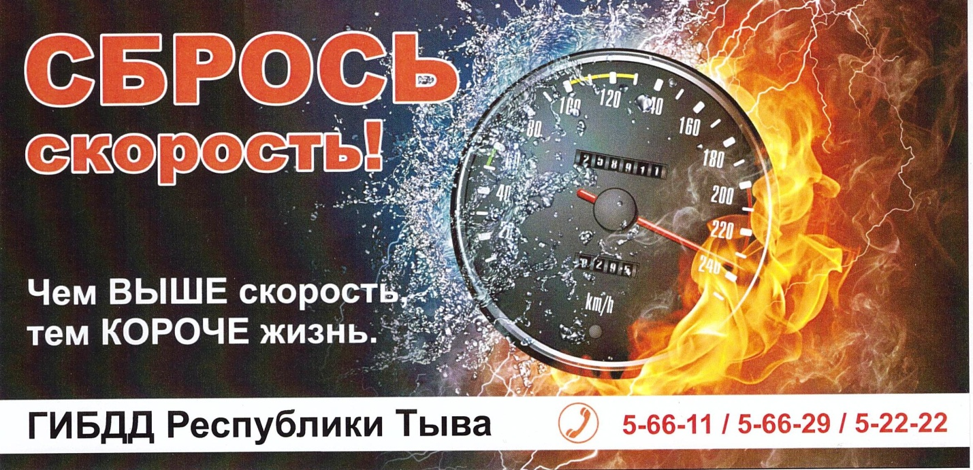

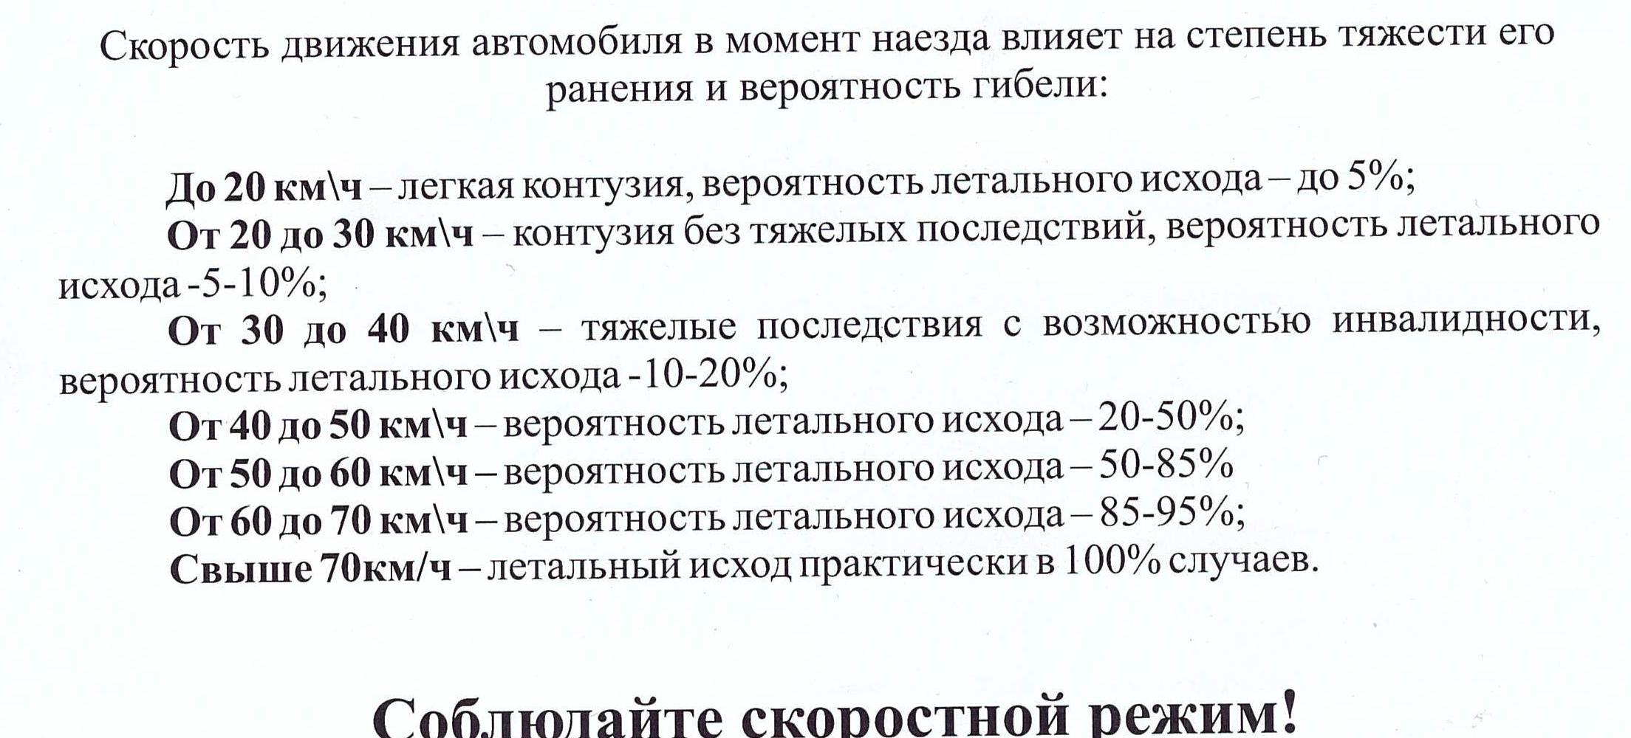

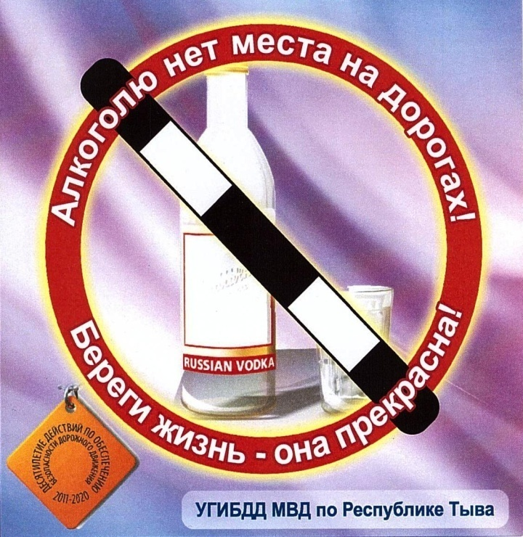

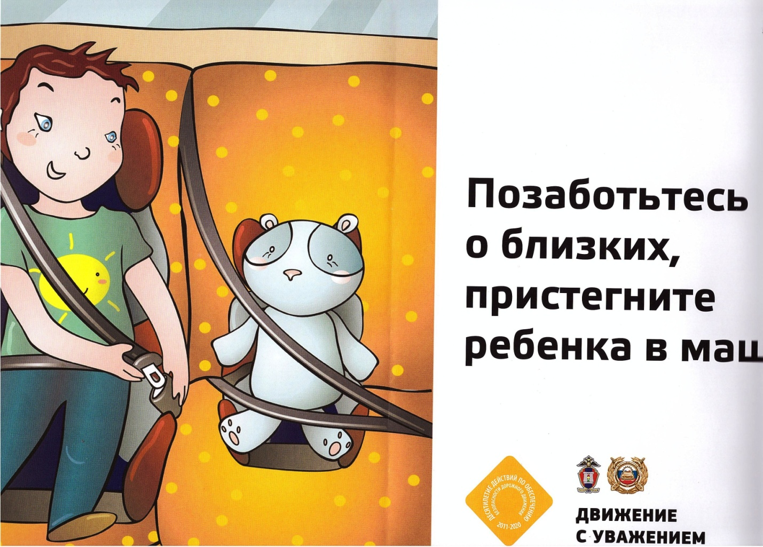

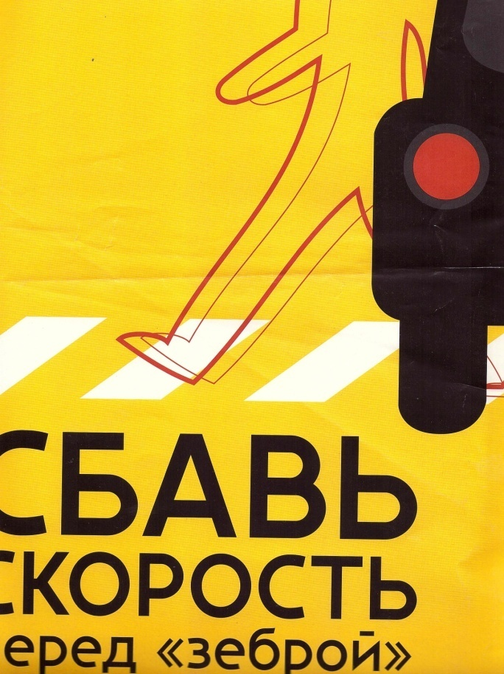 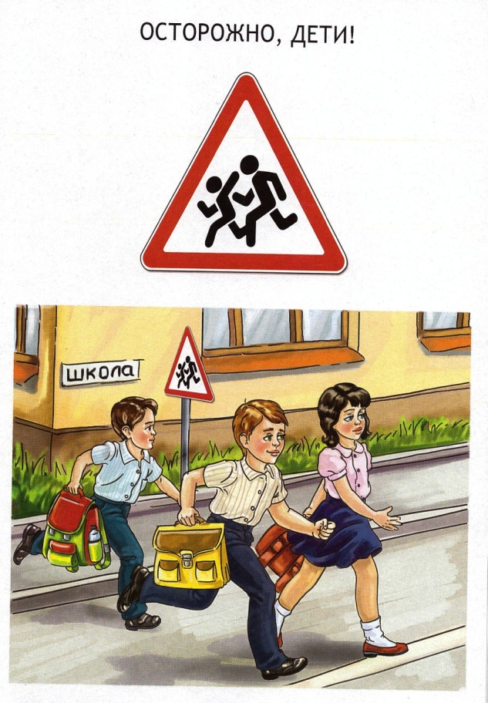

# Памятка обучающемуся "О мерах личной безопасности при катании на роликах"

**Каждый начинающий роллер должен знать:**

1.    Нельзя кататься на роликах без защиты. Обязательно используй защиту! Возможно, это не модно или неудобно, но со скоростью и асфальтом шутить не стоит! Поэтому не забывай защищать свое тело! Защита придаст тебе уверенности при катании.

2.    Не бойся падения – важно уметь правильно падать. Правильное падение – это падение вперед. Вперед падать удобнее и к тому же, на это рассчитана вся защитная экипировка. Нельзя отклонять корпус назад, так как падение назад очень опасно для позвоночника и затылка!

3.    **Во время катания чуть наклоняй корпус вперёд.**Это правило непреложно для всех – и новичков, и профессионалов. Соблюдая это правило, если вдруг потеряешь равновесие, ты спровоцируешь правильное падение – вперёд. Наклон вперед нужен всегда – и при высокой скорости, и при манёврах, и при прыжке, и для обретения равновесия.

4.    **Держи скорость и свои движения под контролем.**На высокой скорости с роликами совладать сложнее, чем с горными лыжами и велосипедом. При скорости свыше 40-50 км/час совершать резкие торможения и маневры практически невозможно. Поэтому заранее продумай возможные препятствия на маршруте и определи для себя скорость движения.

5.    **Помни, нельзя кататься по песку и по лужам!** Вода и грязь «убивают» ролики. Они попадают в подшипники, забиваясь под платформу, создают дополнительное трение и выводят из строя ходовую часть. Если ты с брызгами красиво проехал по луже, уже через 2-3 часа колеса на роликах не будут поворачиваться! Если тебе нужно проехать, а перед тобой лужа или песок, пройди на роликах шагом, так чтобы колеса не прокручивались. Конечно, это неудобно, зато вода и песок не попадут в ходовую часть. После такого, как пройдешь лужу, притопни пару раз колёсами – так ты стряхнёшь все, что налипло.

6.    **С осторожностью катайся по влажному асфальту и нестандартным поверхностям.**Мокрый асфальт (не путать с лужами) или «расплавленный» требует определённых навыков и обычно не доставляет удовольствия. Лучше не совершать здесь резких маневров и приготовиться к тому, что ноги будут проскальзывать.

7.    Будь очень внимателен, когда перемещаешь центр тяжести с одной ноги на другую. Катаясь по скользким поверхностям, сокращай амплитуду движений тела.

8.    Если ты едешь по липкой поверхности, приготовься к тому, что ноги будут тормозить и тебя может кинуть вперёд. Лучший способ в этой ситуации – это переход с качения на бег.

Эти правила помогут тебе чувствовать себя увереннее на сложных участках дороги.

**Помни, опытные роллеры катаются только с защитой!**

**Защита уменьшает страх падения и позволяет падать правильно.**

**Не забывай правила дорожного движения,**

**а также о впереди стоящем столбе и людях вокруг.**

**БЕРЕГИ СЕБЯ!**

Безобидный с виду спорт на самом деле очень травмоопасен. Свыкнитесь с мыслью, что ребенку не удастся избежать травм. Лучше «подстелить соломку» – купить и использовать защиту на локти, колени, и, конечно, самое важное – шлем на голову.

            И обязательно обучить ребенка элементарным навыкам безопасности при катании на роликах:

1.      Уметь правильно падать - от этого зависит то, насколько серьезные травмы будет получать ребенок. Со скоростью и асфальтом шутить не стоит. Организм может справиться с одним падением, но при частых падениях изменяется структура тканей, костей и связок, что может плохо отразиться на здоровье детей в будущем. Падать лучше вперёд на чуть согнутые руки, и избегать падений на спину. Если падения на спину избежать не удается, нужно поджать голову к подбородку, чтобы не удариться затылком. Поэтому не забывайте защищать тело своего ребёнка.

2.      Важную роль при катании на роликах играет дорожное покрытие. Асфальт должен быть ровным и сухим. А «первые шаги» лучше всего делать на газоне, и выходить на асфальт, только тогда, когда ребёнок  почувствует себя достаточно уверенно.

      Дети более привычны к падению и меньше боятся упасть. Поэтому они быстрее овладевают техникой падения.

3.      На высокой скорости с роликами совладать сложнее, чем с горными лыжами и велосипедом. При скорости свыше 40-50 км/час совершать резкие торможения и маневры практически невозможно. Поэтому заранее нужно продумать возможные препятствия на маршруте и определить скорость движения.

4.      Перед ездой проверяйте техническое состояние роликов. Вода и грязь «убивают» ролики. Они попадают в подшипники, забиваясь под платформу, создают дополнительное трение и выводят из строя ходовую часть. Периодически смазывайте подшипники роликов,  разбирайте и прочищайте всю ходовую часть.

5.      **При катании на роликах одну ногу всегда нужно ставить на полролика впереди другой.**Это еще одно требование правильной стойки роллера. Такое расположение ног позволяет грамотно распределить центр тяжести. Это нужно, чтобы:

−        удерживать равновесие, не заваливаясь назад и вперед;

−        избежать падения при попадании посторонних предметов под «ведущее» колесо.

Кроме того, такая позиция помогает восстанавливать равновесие после прыжка.

6.   **Ноги должны играть роль амортизаторов.** Чуть согнутые, «мягкие» в коленях ноги обеспечат успех в катании. В такой позе легче контролировать ход роликов и распределять центр тяжести. Это помогает не заваливаться назад и вперёд. На прямых ногах очень сложно реагировать на неожиданные дорожные ситуации.

**Вместе сохраним здоровье детей!**

Содержание

1.Приказ о создании отряда ЮИДД

2. Программа отряда ЮИДД

3.Отчёт по профилактике ДДТТ отряда ЮИДД учащихся МБОУ СОШ №3 г. Ак-Довурака.

4.Презентация о работе и проделанной работе отряда ЮИДД.

5.Развернутый план работы

6. Занятие по профилактике ДТП.

7.Памятки и буклеты.